ГУАП
КАФЕДРА № 42
ОТЧЕТ
ЗАЩИЩЕН С ОЦЕНКОЙ
ПРЕПОДАВАТЕЛЬ
ассистент |  |  |  |  | Н. И. Чулочникова
должность, уч. степень, звание |  |  | подпись, дата |  | инициалы, фамилия

ОТЧЕТ О ЛАБОРАТОРНОЙ РАБОТЕ № 8

СИСТЕМА АУТЕНТИФИКАЦИИ. FIREBASE AUTHENTICATION

по курсу:

КРОССПЛАТФОРМЕННОЕ ПРОГРАММИРОВАНИЕ
РАБОТУ ВЫПОЛНИЛ
СТУДЕНТ гр. № | 4326 |  |  |  | Г. С. Томчук
 |  |  | подпись, дата |  | инициалы, фамилия

Санкт-Петербург 2025
- Цель работы
Цель работы: создание мобильного приложения на Kotlin для ОС Android с использованием платформы Firebase для реализации системы аутентификации и создания пользовательской базы данных.
- Задание
Вариант работы: № 17 (мотоциклисты). Создайте систему аутентификации для приложения, используя Firebase Authentication. Реализуйте возможность регистрации новых пользователей, входа в систему и управления учетной записью. Вариант брать из ЛР6.
- Листинг программы
Листинг программного кода приложения представлен в Приложении А.
- Результаты работы программы
На рисунках 1–5 изображены результаты тестирования программы.
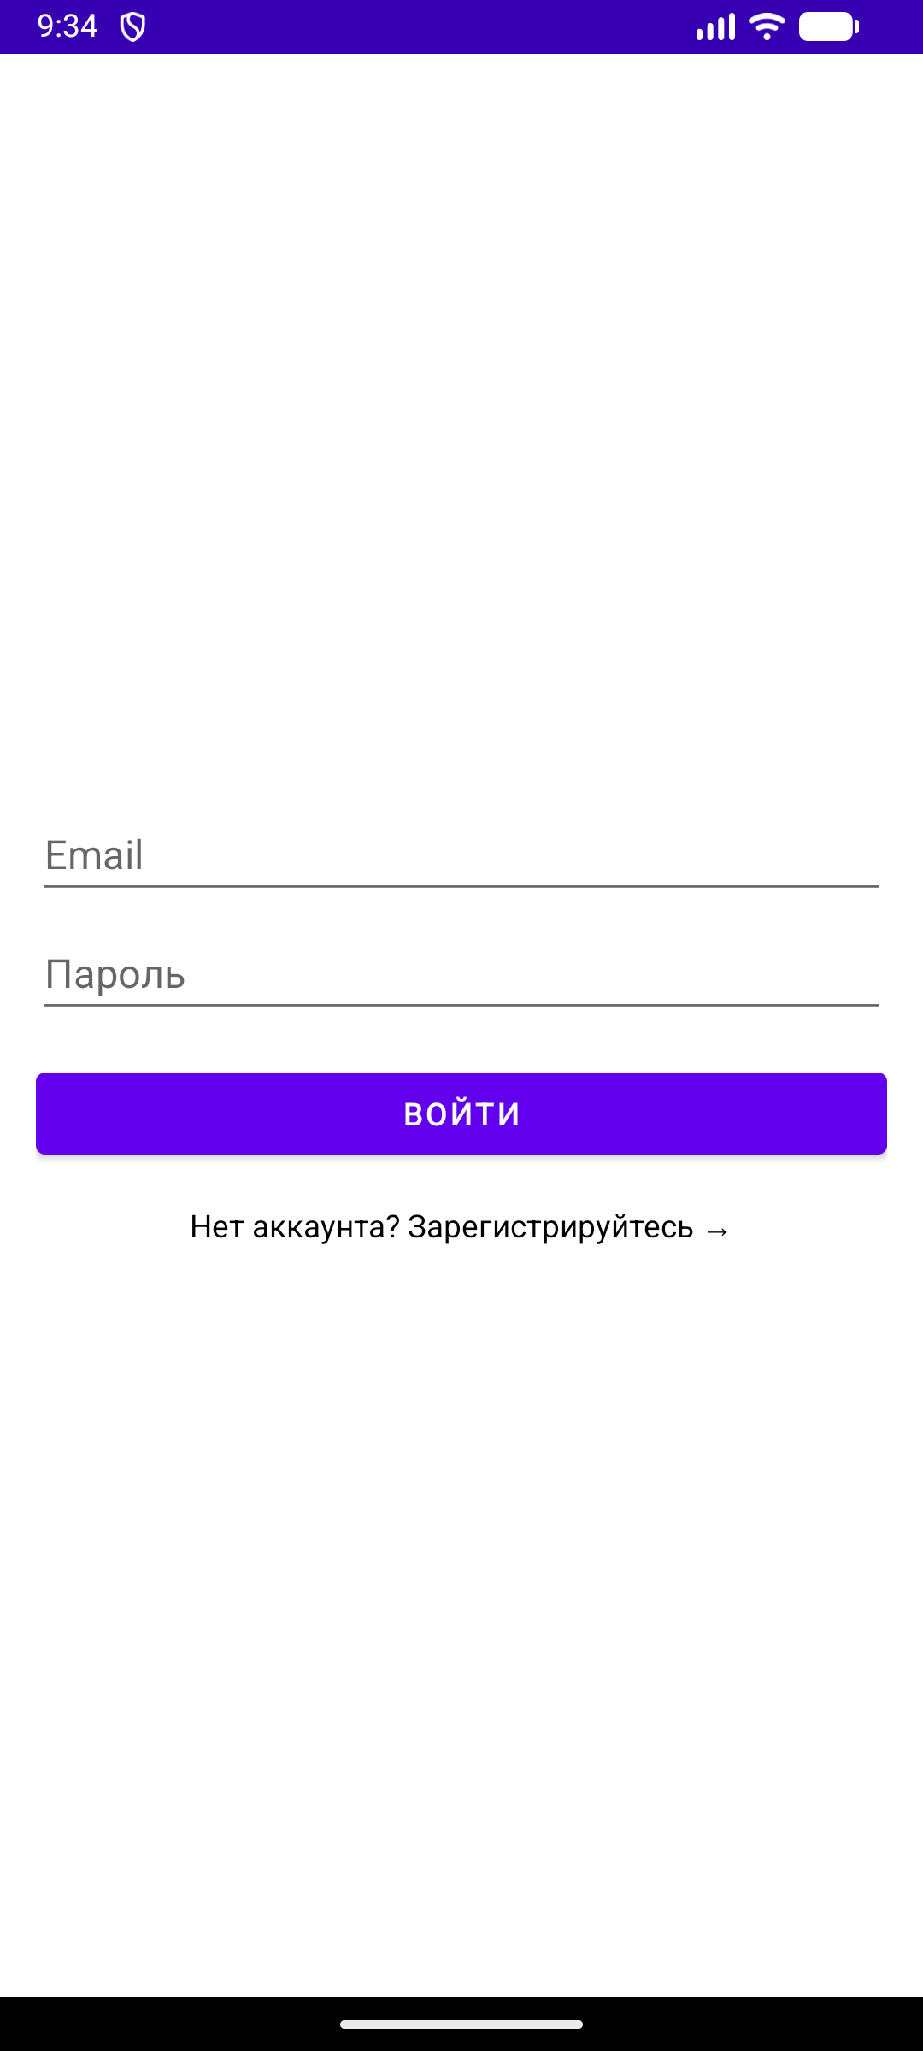
Рисунок 1 — Экран входа в аккаунт
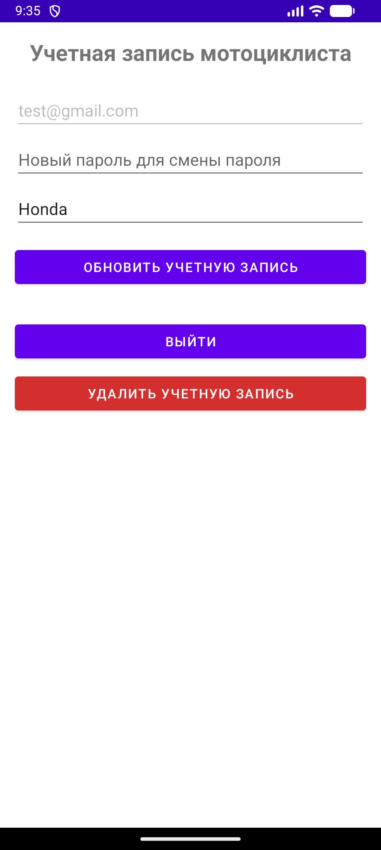
Рисунок 2 — Экран редактирования данных учетной записи
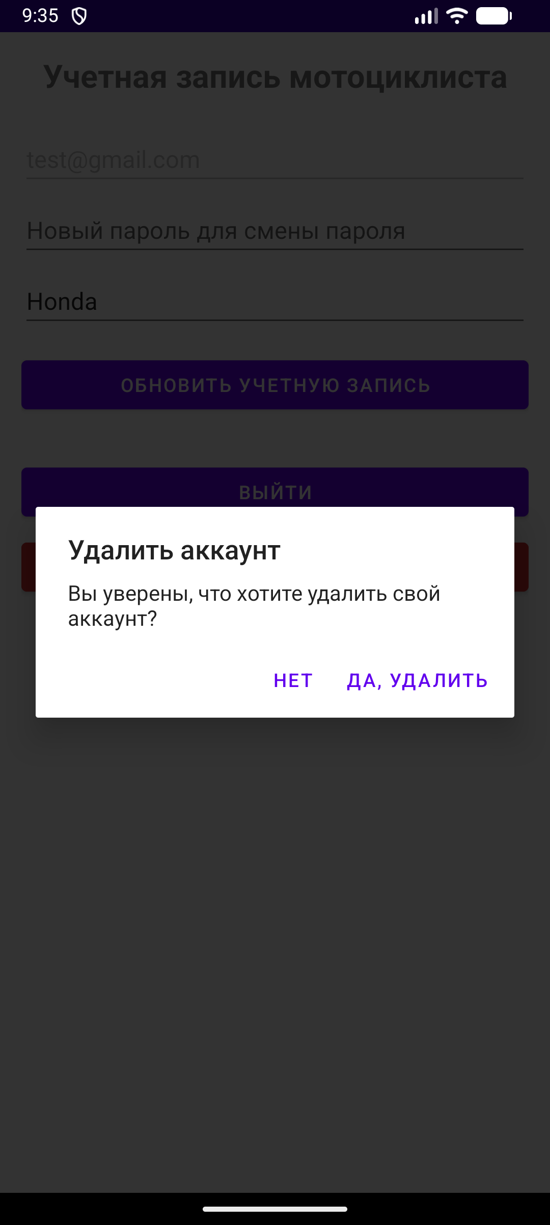
Рисунок 3 — Диалоговое окно подтверждения удаления аккаунта
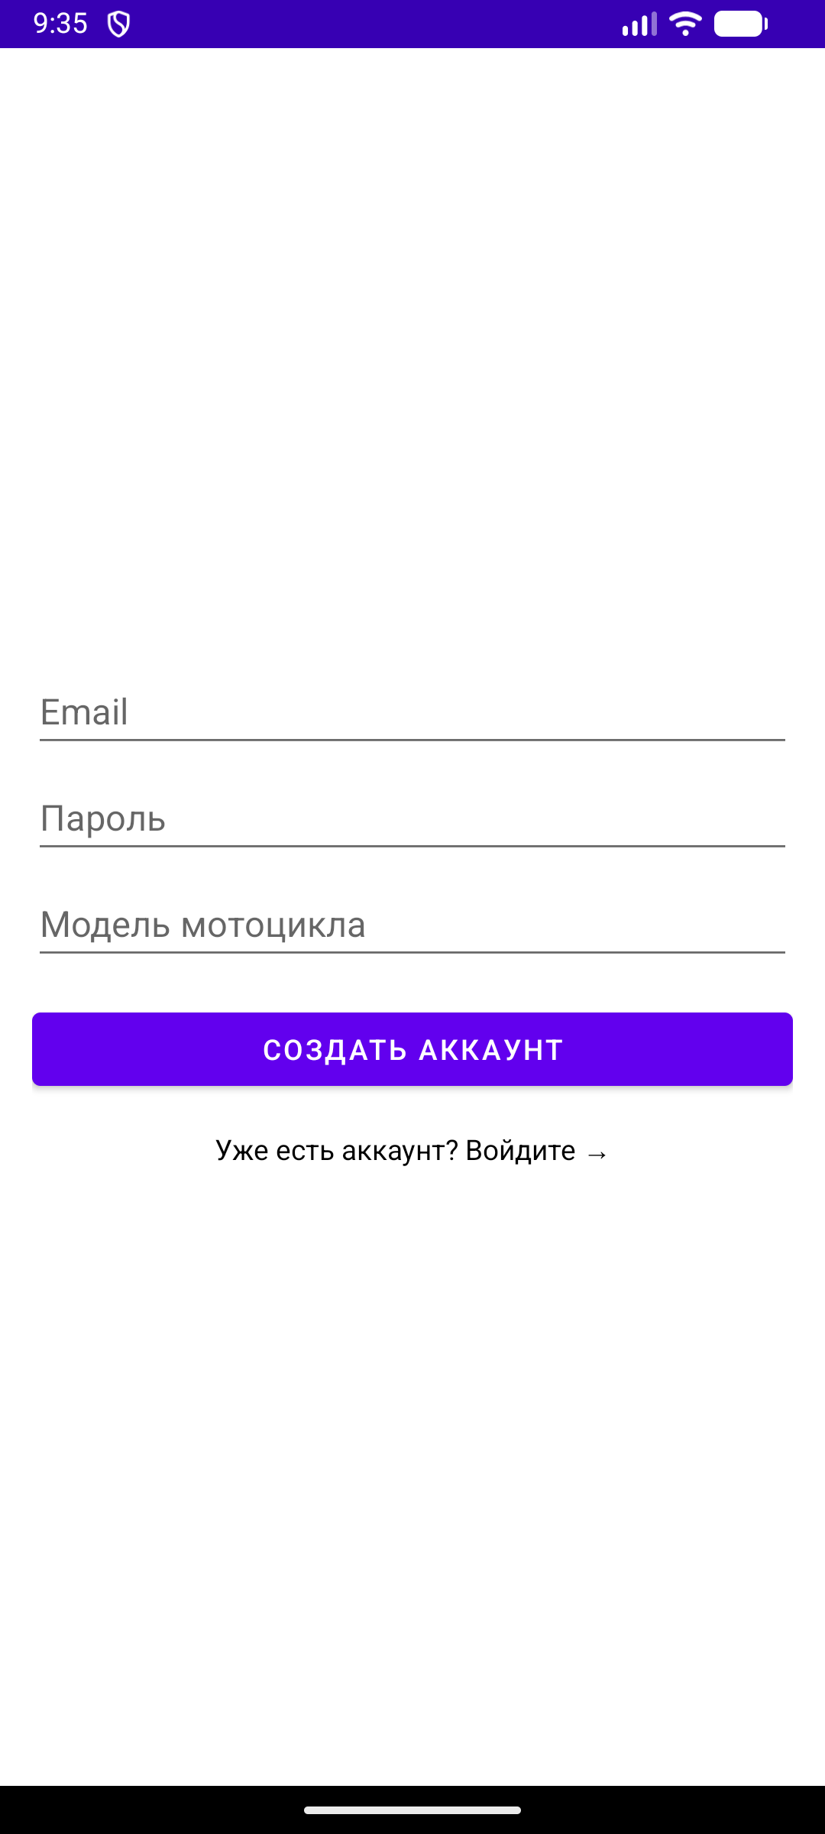
Рисунок 4 — Экран регистрации
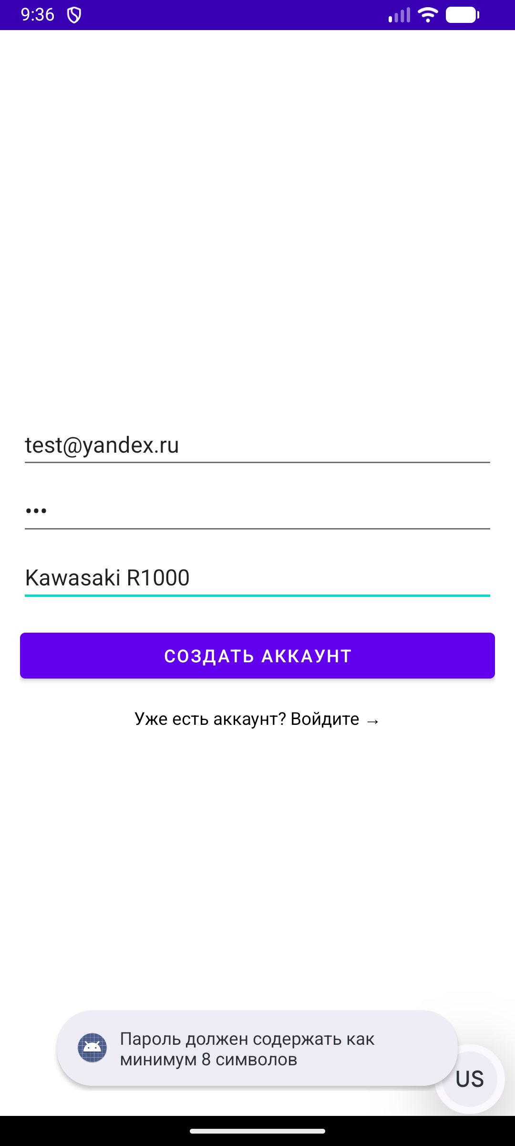
Рисунок 5 — Ошибка регистрации. Ввод пароля недостаточной длины
- Выводы
В ходе выполнения лабораторной работы была разработана система аутентификации для Android-приложения в соответствии с темой «Мотоциклисты». В качестве основы была использована платформа Firebase, что позволило реализовать современный и безопасный механизм работы с учетными записями пользователей без необходимости создания собственного серверного решения. В процессе разработки была освоена работа с сервисом Firebase Authentication, с помощью которого реализованы регистрация новых пользователей и вход в приложение по адресу электронной почты и паролю. Механизмы аутентификации обеспечивают проверку корректности вводимых данных, а также обработку возможных ошибок, возникающих при регистрации и авторизации.
Для хранения пользовательских данных, не входящих напрямую в учетную запись Firebase, была использована база данных Firestore. В ней сохраняется дополнительная информация о пользователе, в частности модель мотоцикла. Был реализован механизм синхронизации данных между аутентификацией и базой данных.
Также в рамках работы реализованы функции управления учетной записью пользователя. Приложение предоставляет возможность изменения пароля, обновления информации о модели мотоцикла и полного удаления аккаунта, включая связанные данные в базе Firestore. Это позволило закрепить навыки работы с жизненным циклом пользовательских данных и взаимодействием с облачными сервисами.
В результате выполнения лабораторной работы были получены практические навыки интеграции Firebase Authentication и Firestore в Android-приложение, а также опыт проектирования системы аутентификации и управления учетными записями. Разработанное приложение соответствует поставленным требованиям и демонстрирует применение облачных технологий в мобильной разработке.

ПРИЛОЖЕНИЕ А
Листинг 1 — MainActivity.kt
package com.grigorijtomczuk.authuser

import android.os.Bundle
import androidx.appcompat.app.AppCompatActivity
import androidx.navigation.findNavController
import androidx.navigation.ui.setupActionBarWithNavController
import com.grigorijtomczuk.authuser.databinding.ActivityMainBinding

class MainActivity : AppCompatActivity() {

private lateinit var binding: ActivityMainBinding

override fun onCreate(savedInstanceState: Bundle?) {
super.onCreate(savedInstanceState)
binding = ActivityMainBinding.inflate(layoutInflater)
setContentView(binding.root)
}

override fun onSupportNavigateUp(): Boolean {
val navController = findNavController(R.id.nav_host_fragment)
return navController.navigateUp() || super.onSupportNavigateUp()
}
}
Листинг 2 — LoginFragment.kt
package com.grigorijtomczuk.authuser

import android.os.Bundle
import android.view.LayoutInflater
import android.view.View
import android.view.ViewGroup
import android.widget.Toast
import androidx.fragment.app.Fragment
import androidx.navigation.fragment.findNavController
import com.google.firebase.auth.FirebaseAuth
import com.grigorijtomczuk.authuser.databinding.FragmentLoginBinding

class LoginFragment : Fragment() {

private var _binding: FragmentLoginBinding? = null
private val binding get() = _binding!!
private lateinit var auth: FirebaseAuth

override fun onCreateView(
inflater: LayoutInflater, container: ViewGroup?,
savedInstanceState: Bundle?
): View {
_binding = FragmentLoginBinding.inflate(inflater, container, false)
return binding.root
}

override fun onViewCreated(view: View, savedInstanceState: Bundle?) {
super.onViewCreated(view, savedInstanceState)
auth = FirebaseAuth.getInstance()

if (auth.currentUser != null) {
findNavController().navigate(R.id.action_loginFragment_to_profileFragment)
}

binding.btnLogin.setOnClickListener {
val email = binding.etEmail.text.toString()
val password = binding.etPassword.text.toString()

if (email.isNotEmpty() && password.isNotEmpty()) {
auth.signInWithEmailAndPassword(email, password)
.addOnCompleteListener { task ->
if (task.isSuccessful) {
findNavController().navigate(R.id.action_loginFragment_to_profileFragment)
} else {
Toast.makeText(
context,
"Ошибка авторизации: ${task.exception?.message}",
Toast.LENGTH_SHORT
).show()
}
}
} else {
Toast.makeText(context, "Заполните все поля", Toast.LENGTH_SHORT).show()
}
}

binding.tvGoToRegister.setOnClickListener {
findNavController().navigate(R.id.action_loginFragment_to_registerFragment)
}
}

override fun onDestroyView() {
super.onDestroyView()
_binding = null
}
}
Листинг 3 — ProfileFragment.kt
package com.grigorijtomczuk.authuser

import android.app.AlertDialog
import android.os.Bundle
import android.view.LayoutInflater
import android.view.View
import android.view.ViewGroup
import android.widget.Toast
import androidx.fragment.app.Fragment
import androidx.navigation.fragment.findNavController
import com.google.firebase.auth.FirebaseAuth
import com.google.firebase.firestore.FirebaseFirestore
import com.grigorijtomczuk.authuser.databinding.FragmentProfileBinding

class ProfileFragment : Fragment() {

private var _binding: FragmentProfileBinding? = null
private val binding get() = _binding!!
private lateinit var auth: FirebaseAuth
private lateinit var db: FirebaseFirestore

override fun onCreateView(
inflater: LayoutInflater, container: ViewGroup?,
savedInstanceState: Bundle?
): View {
_binding = FragmentProfileBinding.inflate(inflater, container, false)
return binding.root
}

override fun onViewCreated(view: View, savedInstanceState: Bundle?) {
super.onViewCreated(view, savedInstanceState)
auth = FirebaseAuth.getInstance()
db = FirebaseFirestore.getInstance()

loadUserData()

binding.btnUpdate.setOnClickListener {
updateUserData()
}

binding.btnLogout.setOnClickListener {
auth.signOut()
findNavController().navigate(R.id.action_profileFragment_to_loginFragment)
}

binding.btnDeleteAccount.setOnClickListener {
showDeleteAccountConfirmation()
}
}

private fun loadUserData() {
val user = auth.currentUser
if (user != null) {
binding.etEmail.setText(user.email)
db.collection("users").document(user.uid).get()
.addOnSuccessListener { document ->
if (document != null) {
binding.etMotorcycleModel.setText(document.getString("motorcycleModel"))
}
}
.addOnFailureListener {
Toast.makeText(
context,
"Ошибка загрузки данных пользователя",
Toast.LENGTH_SHORT
).show()
}
}
}

private fun updateUserData() {
val user = auth.currentUser
binding.etEmail.text.toString()
val newPassword = binding.etPassword.text.toString()
val newMotorcycleModel = binding.etMotorcycleModel.text.toString()

if (user != null) {
// Обноволение Email
// if (newEmail.isNotEmpty() && newEmail != user.email) {
// user.updateEmail(newEmail).addOnCompleteListener { task ->
// if (task.isSuccessful) {
// Toast.makeText(context, "Email обновлен", Toast.LENGTH_SHORT).show()
// } else {
// Log.d("TAG", task.exception?.message.toString())
// Toast.makeText(
// context,
// "Ошибка обновления Email: ${task.exception?.message}",
// Toast.LENGTH_SHORT
// ).show()
// }
// }
// }

// Обноволение пароля
if (newPassword.isNotEmpty()) {
user.updatePassword(newPassword).addOnCompleteListener { task ->
if (task.isSuccessful) {
Toast.makeText(context, "Пароль обновлен", Toast.LENGTH_SHORT).show()
} else {
Toast.makeText(
context,
"Ошибка обновления пароля: ${task.exception?.message}",
Toast.LENGTH_SHORT
).show()
}
}
}

// Обноволение модели мотоцикла
val userData = hashMapOf<String, Any>(
"motorcycleModel" to newMotorcycleModel
)
db.collection("users").document(user.uid).update(userData)
.addOnSuccessListener {
Toast.makeText(context, "Данные обновлены", Toast.LENGTH_SHORT).show()
}
.addOnFailureListener {
Toast.makeText(context, "Ошибка обновления данных", Toast.LENGTH_SHORT).show()
}
}
}

private fun showDeleteAccountConfirmation() {
AlertDialog.Builder(context)
.setTitle("Удалить аккаунт")
.setMessage("Вы уверены, что хотите удалить свой аккаунт?")
.setPositiveButton("Да, удалить") { _, _ ->
deleteAccount()
}
.setNegativeButton("Нет", null)
.show()
}

private fun deleteAccount() {
val user = auth.currentUser
user?.let { u ->
db.collection("users").document(u.uid).delete()
.addOnSuccessListener {
u.delete().addOnCompleteListener { task ->
if (task.isSuccessful) {
Toast.makeText(context, "Аккаунт удален", Toast.LENGTH_SHORT).show()
findNavController().navigate(R.id.action_profileFragment_to_loginFragment)
} else {
Toast.makeText(
context,
"Ошибка удаления аккаунта: ${task.exception?.message}",
Toast.LENGTH_SHORT
).show()
}
}
}
.addOnFailureListener {
Toast.makeText(
context,
"Ошибка удаления данных пользователя",
Toast.LENGTH_SHORT
).show()
}
}
}

override fun onDestroyView() {
super.onDestroyView()
_binding = null
}
}
Листинг 4 — RegisterFragment.kt
package com.grigorijtomczuk.authuser

import android.os.Bundle
import android.view.LayoutInflater
import android.view.View
import android.view.ViewGroup
import android.widget.Toast
import androidx.fragment.app.Fragment
import androidx.navigation.fragment.findNavController
import com.google.firebase.auth.FirebaseAuth
import com.google.firebase.auth.FirebaseAuthWeakPasswordException
import com.google.firebase.firestore.FirebaseFirestore
import com.grigorijtomczuk.authuser.databinding.FragmentRegisterBinding

class RegisterFragment : Fragment() {

private var _binding: FragmentRegisterBinding? = null
private val binding get() = _binding!!
private lateinit var auth: FirebaseAuth
private lateinit var db: FirebaseFirestore

override fun onCreateView(
inflater: LayoutInflater, container: ViewGroup?,
savedInstanceState: Bundle?
): View {
_binding = FragmentRegisterBinding.inflate(inflater, container, false)
return binding.root
}

override fun onViewCreated(view: View, savedInstanceState: Bundle?) {
super.onViewCreated(view, savedInstanceState)
auth = FirebaseAuth.getInstance()
db = FirebaseFirestore.getInstance()

binding.btnRegister.setOnClickListener {
val email = binding.etEmail.text.toString()
val password = binding.etPassword.text.toString()
val motorcycleModel = binding.etMotorcycleModel.text.toString()

if (email.isNotEmpty() && password.isNotEmpty() && motorcycleModel.isNotEmpty()) {
auth.createUserWithEmailAndPassword(email, password)
.addOnCompleteListener { task ->
if (task.isSuccessful) {
val user = auth.currentUser
val userData = hashMapOf(
"motorcycleModel" to motorcycleModel
)
user?.let {
db.collection("users").document(it.uid).set(userData)
.addOnSuccessListener {
Toast.makeText(
context,
"Успешная регистрация",
Toast.LENGTH_SHORT
).show()
findNavController().navigate(R.id.action_registerFragment_to_profileFragment)
}
.addOnFailureListener { e ->
Toast.makeText(
context,
"Ошибка сохранения данных пользователя: ${e.message}",
Toast.LENGTH_SHORT
).show()
}
}
} else {
var errorMessage = ""
when (task.exception) {
is FirebaseAuthWeakPasswordException -> errorMessage =
"Пароль должен содержать как минимум 8 символов"

else -> errorMessage =
"Ошибка регистрации: ${task.exception?.message}"
}
Toast.makeText(
context,
errorMessage,
Toast.LENGTH_SHORT
).show()
}
}
} else {
Toast.makeText(context, "Заполните все поля", Toast.LENGTH_SHORT).show()
}
}

binding.tvGoToLogin.setOnClickListener {
findNavController().popBackStack()
}
}

override fun onDestroyView() {
super.onDestroyView()
_binding = null
}
}

